Администрация МО «Усть-Коксинский район» информирует о возможности предоставления следующих земельных участков в аренду для индивидуального жилищного строительства, имеющих общее местоположение: Республика Алтай, Усть-Коксинский район, и следующие характеристики:
1) адрес: с. Усть-Кокса, ул. Вишневая, д. 2б, площадь: 1356 кв.м.;
2) адрес: с. Нижний Уймон, ул. Полевая, д. 12, площадь: 1520 кв.м.;
3) адрес: с. Баштала, пер. Школьный, д. 5, площадь: 1213 кв.м.;
4) кадастровый номер: 04:08:030707:383, адрес: с. Талда, ул. Полевая, д. 48, площадь: 1956 кв.м.;
5) кадастровый номер: 04:08:011308:513 адрес: с. Усть-Кокса, ул. Подгорная, д. 15, площадь: 1466 кв.м.;
6) кадастровый номер: 04:08:010101:81 адрес: с. Усть-Кокса, ул. Лиственная, д. 1, площадь: 1500 кв.м.;
Лица, заинтересованные в предоставлении вышеуказанных земельных участков для указанных целей, вправе в течение тридцати дней со дня опубликования настоящего извещения подавать заявления о намерении участвовать в аукционе на право заключения договора аренды в Администрацию МО «Усть-Коксинский район».
Заявления подаются в письменной форме заинтересованным лицом лично при наличии документа, удостоверяющего личность, либо уполномоченным представителем заявителя при наличии документа, подтверждающего права (полномочия) представителя, по адресу: Республика Алтай, Усть-Коксинский район, с. Усть-Кокса, ул. Харитошкина, д. 3. Дата окончания приема заявлений: 09.11.2020 г.
Со схемами расположения вышеуказанных земельных участков можно ознакомиться по адресу: Республика Алтай, Усть-Коксинский район, с. Усть-Кокса, ул. Харитошкина, д. 6, с 10 до 12 часов, на сайте Администрации МО «Усть-Коксинский район» по адресу: http://altay-ust-koksa.ru

Баштала пер. Школьный 5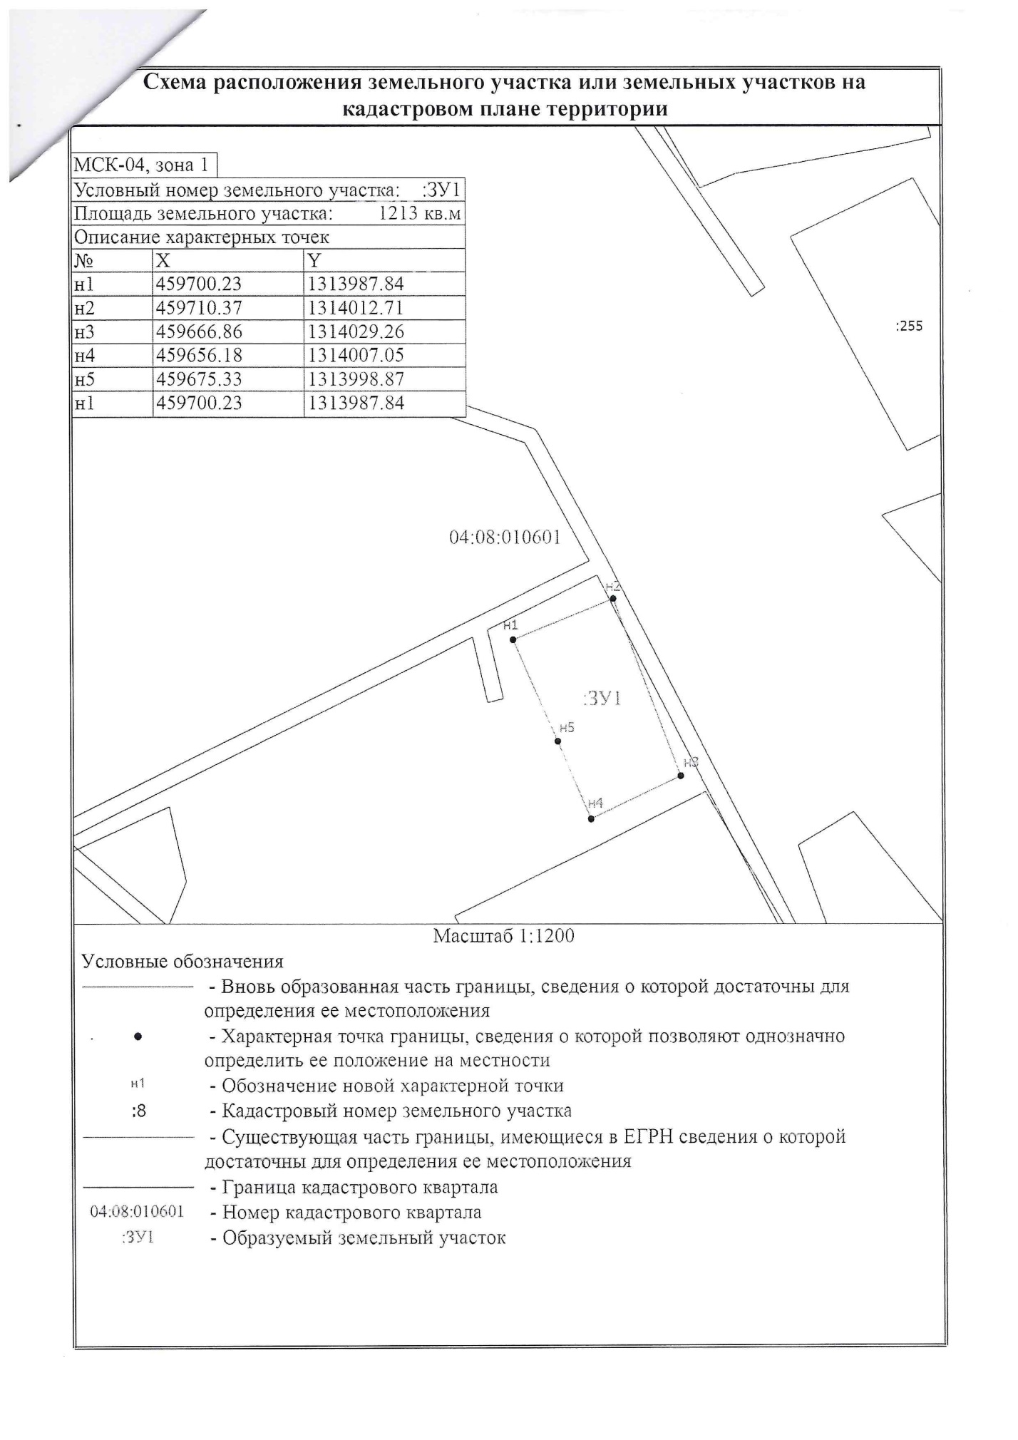
Н-У Полевая 12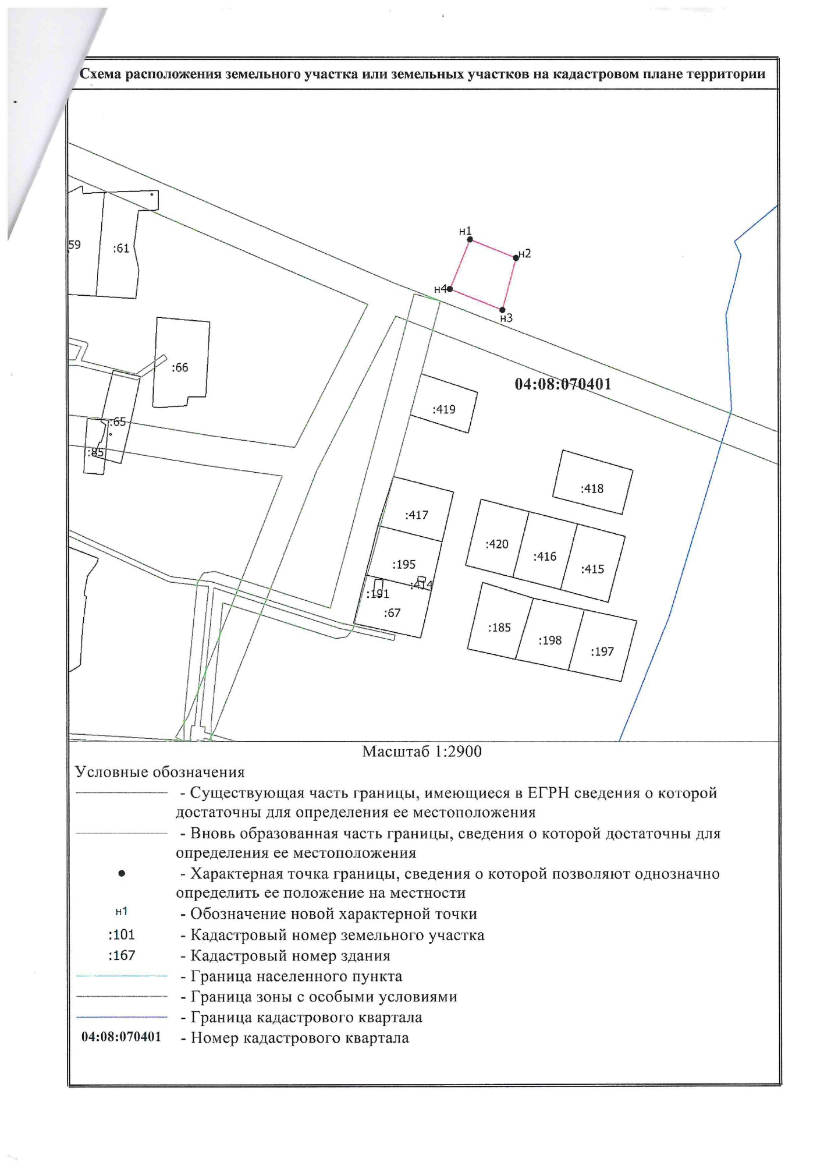У-К Вишневая 2б